PCI FT® Extra Fliesenkleber
PCI Augsburg

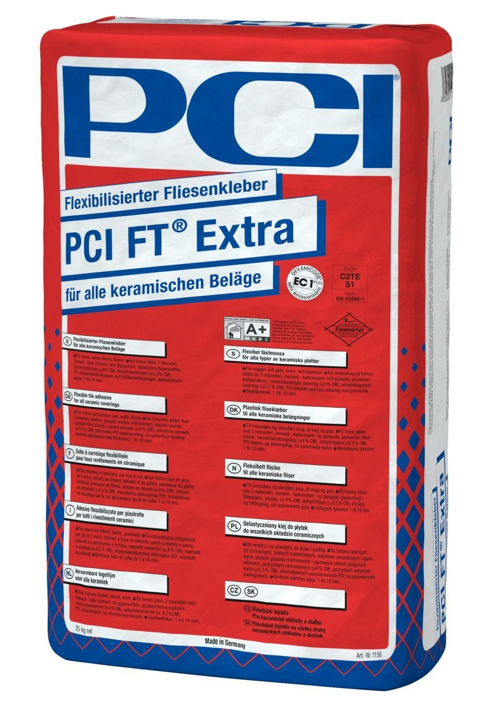Eigenschaften
GTIN:
4083200011560
HAN:
1156
Anwendung Mörtel
Verlegmörtel, Verlegemörtel
Bindemittelbasis
Zement
Farbton
grau
Brandverhalten
A1, A1fl
Klassifizierung nach DIN / EN
C2 gem. DIN EN 12004
Verarbeitbarkeit
Handverarbeitung
Verlegewerkstoff (Fliesen, Platten)
Feinsteinzeug, Steingut, Steinzeug
Begehbar nach (h)
8,00
Temperaturbeständigkeit (°C)
-20,00 - 80,00
Verarbeitungstemperatur (°C)
5,00 - 25,00
Verarbeitungszeit (min)
180,00

